COLÉGIO ESTADUAL PRESIDENTE COSTA E SILVA CASCAVEL
CURSO DESENVOLVIMENTO DE SISTEMAS

JOÃO PEDRO MILIORANSA DO NASCIMENTO
MURILLO DE OLIVEIRA NANTES NOGUEIRA

WOW.GG

CASCAVEL - PR
2026

JOÃO PEDRO MILIORANSA DO NASCIMENTO
MURILLO DE OLIVEIRA NANTES NOGUEIRA

WOW.GG

Projeto de Desenvolvimento de Software do Curso Técnico em Desenvolvimento de Sistema do Colégio Estadual Presidente Costa e Silva de Cascavel – Cascavel, Paraná.

Orientadores: Profª Aparecida S.Ferreira
Prof. Alexandre A. P. Nassar ²

CASCAVEL - PR
2026

JOÃO PEDRO MILIORANSA DO NASCIMENTO
MURILLO DE OLIVEIRA NANTES NOGUEIRA

WOW.GG

Este Projeto de Conclusão de Curso foi julgado e aprovado pelo Curso Técnico em Informática do Colégio Estadual Presidente Costa e Silva de Cascavel.

Cascavel, Pr., xx de Xxxxx de 2026
COMISSÃO EXAMINADOR

______________________________  Profª. Aparecida da S. Ferreira¹  Especialista em Tecnologia da Informação  Faculdade de Ciências Sociais Aplicadas de Cascavel  Orientadora | ______________________________  Prof Alexandre Augusto Piton Nassar  Especialista em Ciências de dados  Faculdade Focus  Banco de dados
______________________________  Profª Adriana Fernandes Chaves  Pós-graduação Stricto Sensu Mestrado em Educação Ciências UNIOESTE CASCAVEL  Coordenadora de curso | ______________________________

Sumário
1 INTRODUÇÃO 5
1.1 Apresentação do Problema 6
2 OBJETIVOS 7
3 METODOLOGIA 8
4 REFERENCIAL TEÓRICO 13
5 DOCUMENTAÇÃO do projeto 15
5.1 Requisitos 15
5.1.1 Requisitos funcionais 16
5.1.2 Requisitos não funcionais 16
5.2 Diagrama de Contexto 18
5.3 Diagrama de Fluxo de dados 18
5.4 Diagrama de Entidade e relacionamento 20
5.5 Dicionário de Dados 20
5.6 Diagrama de Caso de Uso 22
5.7 Diagrama de Classe 25
5.8 Diagrama de Sequência 25
5.9 Diagrama de Atividade 26
6 Telas 27
7 Conclusão 29
8 REFERÊNCIAS 30

INTRODUÇÃO
Os jogos digitais constituem uma das formas de entretenimento mais influente se em maior expansão na sociedade contemporânea, mobilizando milhões de usuários ao redor do mundo e movimentando bilhões de dólares anualmente. Caracterizam-se como atividades interativas nas quais o jogador assume desafios, resolve problemas ou compete para alcançar objetivos específicos, tudo mediado por interfaces digitais que combinam narrativa, estética, mecânicas e interatividade. Os jogos de vídeo games e computadores conquistaram um espaço importante na vida de crianças, jovens e adultos e hoje é um dos setores que mais cresce na indústria de mídia e entretenimento.
Estudos recentes da consultoria Price water house Coopers estimam que em 2008 o faturamento do mercado de jogos deverá superar o do setor de música, que sempre teve destaque económico (SAVI, 2008). Diferentemente de outras mídias passivas, como o cinema ou a televisão, os jogos digitais exigem participação ativa do usuário, que toma decisões, desenvolve estratégias e vivenciar consequências dentro de ambientes virtuais.
Essa característica confere aos jogos um potencial único para o desenvolvimento de habilidades cognitivas, como raciocínio lógico, tomada de decisão rápida, coordenação motora e trabalho em equipe, especialmente no caso dos jogos multiplayer. No entanto, o acesso a esse universo sempre foi limitado por barreiras técnicas significativas, como a necessidade de hardware avançado (processa do respotentes, placas de vídeo dedicadas e grande quantidade de memória RAM) e a obrigatoriedade de downloads demorados ou instalações complexas.
É diante desse cenário que surge o WOW.GG, uma plataforma inovadora de jogo sem nuvem que revoluciona o modelo tradicional de acesso. Pelo WOW.GG, o usuário pode jogar os melhores títulos de jogos digitais diretamente do navegador, sem precisar realizar downloads ou possuir um dispositivo de alto desempenho.
A tecnologia empregada é fundamentalmente distinta do modelo convencional: enquanto no modelo tradicional a CPU e a GPU do computador local do usuário processam o jogo em tempo real, na computação em nuvem todo o processamento pesado ocorre em data centers remotos, de altíssima capacidade. As cenas do jogo são renderizadas nesses servidores e transmitidas em tempo real como um fluxo de vídeo para o dispositivo do usuário, enquanto os comandos deste são enviados de volta para a nuvem.
Dessa forma, o WOW.Gg oferece uma experiência de jogo fluida e de alta qualidade em qualquer lugar e a qualquer momento, exigindo apenas uma conexão estável com a Internet. A plataforma disponibiliza uma vasta seleção de jogos populares para múltiplos dispositivos, incluindo computadores, celulares e tablets, tornando o entretenimento digital mais acessível e sem complicações. O usuário pode começar a jogar em segundos, sem instalações, sem atualizações e sem se preocupar comas limitações de hardware, democratizando assim o acesso aos jogos digitais e permitindo que mais pessoas possam desfrutar dessa importante manifestação cultural e tecnológica do século XXI.

Apresentação do Problema
Muitos jogadores não conseguem acessar jogos de alta qualidade porque seus dispositivos não têm o poder de processamento necessário. Isso limita a experiência de jogo e pode afastar os usuários. Solução WOW.GG: Com a tecnologia de jogos em nuvem, o WOW.Gg permite que os jogadores joguem títulos de alta qualidade diretamente no navegador, sem precisar de um dispositivo potente. Isso democratiza o acesso a jogos avançados, tornando-os acessíveis para qualquer pessoa com uma conexão à Internet.

2 OBJETIVOS
O objetivo geral do site WOW.GG é fornecer uma plataforma de jogos em nuvem, permitindo que os usuários joguem uma ampla variedade de títulos diretamente pelo navegador, sem a necessidade de downloads ou hardware poderoso. A proposta é oferecer acessibilidade, facilidade de uso e entretenimento rápido, permitindo que qualquer pessoa possa se divertir com jogos de alta qualidade, independente do dispositivo que possui.
De modo a viabilizar o objetivo geral proposto, estabelecem-se os seguintes objetivos específicos: desenvolver uma interface web responsiva que se adapte a computadores, tablets e smartphones por meio de media queries; implementar a integração técnica coma infraestrutura de computação em nuvem para que o processamento dos jogos ocorra em data centers remotos; selecionar e catalogar uma biblioteca diversificada de títulos de jogos digitais acessíveis diretamente pelo navegador sem necessidade de downloads; otimizar o desempenho da plataforma para garantir fluidez mesmo em conexões de internet moderadas; e, por fim, realizar testes de usabilidade com usuários reais para validar a experiência de jogo em diferentes dispositivos e condições de rede

3 METODOLOGIA
O desenvolvimento da plataforma WOW.GG será conduzido por meio de um procedimento metodológico estruturado em etapas sequenciais, com ênfase especial na modelagem de dados, uma vez que a organização das informações sobre usuários, sessões de jogo, catálogo de títulos e histórico de atividades é fundamental para o funcionamento consistente e escalável de uma plataforma de jogos em nuvem.
A pesquisa caracteriza-se como aplicada, pois visa à construção de um produto tecnológico concreto, com abordagem quantitativa na estruturação dos dados e qualitativa no levantamento dos requisitos funcionais e não funcionais. O procedimento tem início como levantamento de requisitos junto ao público-alvo e aos administradores da plataforma, utilizando técnicas como entrevistas semiestruturadas, aplicação de questionários online e análise de plataformas concorrentes, a fim de identificar as funcionalidades essenciais que o sistema deve oferecer. Nessa etapa, são definidos os principais atores do sistema: o jogador, que acessa e joga os títulos disponíveis; o administrador, responsável pela gestão do catálogo de jogos, monitoramento de desempenho e gerenciamento de usuários; e o gestor de infraestrutura, que acompanha a saúde dos servidores em nuvem e a qualidade da transmissão das sessões.
Na sequência, dá-se início à etapa central do trabalho, que é a modelagem de dados da plataforma, subdividida nos níveis conceitual, lógico e físico.
No modelo conceitual, elabora-se um diagrama entidade-relacionamento contendo as entidades principais identificadas a partir dos requisitos levantados. As entidades propostas para o WOW.GG incluem: Usuario, que armazena os dados cadastrais e de autenticação dos jogadores; Jogo, que cataloga os títulos disponíveis na plataforma com suas respectivas meta informações; Sessao Jogo, que registra cada partida iniciada por um usuário, incluindo duração, data e horário, bem como parâmetros de qualidade da transmissão; Biblioteca, que guarda a relação entre usuários e jogos aos quais eles têm acesso; Pagamento, que controla as assinaturas ou compras avulsas realizadas; e Historico, que mantém o progresso, pontuações e conquistas desbloqueadas por cada jogador.
Estabelecem-se os relacionamentos e suas cardinalidades: um usuário pode ter muitas sessões de jogo e muitas entradas no histórico, enquanto um jogo pode estar associado a muitas sessões e a muitos usuários por meio da biblioteca. A relação entre Usuario e Jogo é do tipo muitos para muitos, sendo resolvida pela entidade associativa Biblioteca. No modelo lógico, são definidos todos os atributos de cada entidade, seus respectivos tipos de dados, restrições de integridade e chaves estrangeiras.
Para a entidade Usuario, especificam-se campos como identificador único, nome completo, apelido ou nickname, endereço de e-mail, senha criptografada, data de nascimento, país de origem, tipo de assinante, data de cadastro e última data de acesso. Para a entidade Jogo, definem-se atributos como identificador único, título, descrição completa, gênero, classificação indicativa, fabricante, ano de lançamento, URL da imagem de capa, requisitos mínimos de conexão e tempo médio de carregamento. Para a entidade Sessao Jogo, estabelecem-se campos como identificador único, referência ao usuário, referência ao jogo jogado, data e hora de início, data e hora de término, duração total em segundos, qualidade de vídeo transmitida, latência média registrada e eventuais interrupções ou erros ocorridos.
Já a entidade Historico armazena atributos como pontuação obtida, nível alcançado, conquistas desbloqueadas e tempo total de jogo acumulado. O modelo físico é implementado por meio da linguagem SQL, adotando-se o sistema gerenciador de banco de dados PostgreSQL, que oferece bom suporte a operações simultâneas e alto volume de transações, características essenciais para uma plataforma de jogos em nuvem. São criadas as tabelas, chaves primárias, chaves estrangeiras, índices para otimização de consultas frequentes, como a busca por jogos mais jogados ou por sessões ativas de um determinado usuário, além de constraints que garantem a integridade referencial e a consistência dos dados armazenados.
Paralelamente à modelagem estrutural, são estabelecidas regras de negócio que orientamo comportamento do sistema. Dentre elas, destacam-se a obrigatoriedade de autenticação para iniciar qualquer sessão de jogo, o limite máximo de sessões simultâneas por usuário, a impossibilidade de acessar um jogo que não esteja licenciado para a conta do jogador, o registro automático de toda sessão de jogo para fins de faturamento e análise de desempenho, a exigência de uma conexão de internet com largura de banda mínima para garantir qualidade aceitável de transmissão e a política de expiração de sessões inativas após determinado período. Para documentar todos os campos e suas especificações, é elaborado um dicionário de dados completo, descrevendo para cada atributo seu nome, tipo, tamanho, obrigatoriedade, valores padrão e descrição funcional. A etapa seguinte consiste no desenvolvimento da interface web responsiva, utilizandoHTML5, CSS3 e JavaScript, com aplicação de media queries para que a plataforma se adapte adequadamente a diferentes dispositivos, incluindo computadores, tablets e smartphones.
A comunicação entre o frontend e o backend ocorre por meio de uma API RESTful, que consome os dados armazenados no banco de dados PostgreSQL e orquestra a comunicação com os data centers responsáveis pelo processamento dos jogos em nuvem. A infraestrutura de jogos em nuvem é integrada por meio de SDKseAPIs fornecidas por provedores especializados, permitindo que a renderização ocorra remotamente e o resultado seja transmitido em tempo real como fluxo de vídeo para o dispositivo do usuário.
A etapa final do procedimento metodológico consiste nos testes de validação do sistema, abrangendo diferentes níveis. Realizam-se testes de integridade referencial no banco de dados, como a tentativa de inserir uma sessão de jogo associada a um usuário inexistente ou a um jogo não cadastrado, que devem ser bloqueadas pelas chaves estrangeiras. Executam-se testes de regras de negócio, como a verificação de que um usuário não pode iniciar uma sessão de um jogo que não consta em sua biblioteca.
Conduzem-se testes de desempenho e carga, simulando múltiplos usuários simultâneos para avaliar a capacidade de resposta do banco de dados e a estabilidade da transmissão em nuvem. Realizam-se também testes de usabilidade com usuários reais em diferentes dispositivo se condições de rede, utilizando a plataforma em computadores, tablets e celulares com conexões de internet variadas, a fim de identificar pontos de melhoria na interface e na experiência de jogo. Por fim, são executados testes de responsividade, verificando o comportamento das media queries em resoluções que vão desde 320 pixels (celulares pequenos) até 1920 pixels ou mais (monitores de alta resolução), garantindo que a interface permaneça funcional e esteticamente adequada em qualquer tamanho de tela.
Todo o processo é documentado continuamente, gerando ao final um banco de dados normalizado, o diagrama entidade-relacionamento completo, o dicionário de dados, os scripts SQL de criação e população, a documentação da API e o relatório detestes realizados, assegurando que a plataforma WOW.GG esteja pronta para operar com eficiência, segurança e smartphones. A comunicação entre o frontend e o backend ocorre por meio de uma API.
RESTful, que consome os dados armazenados no banco de dados PostgreSQL e orquestra a comunicação com os data centers responsáveis pelo processamento dos jogos em nuvem. A infraestrutura de jogos em nuvem é integrada por meio deSDKseAPIs fornecidas por provedores especializados, permitindo que a renderização ocorra remotamente e o resultado seja transmitido em tempo real como fluxo de vídeo para o dispositivo do usuário.
A etapa final do procedimento metodológico consiste nos testes de validação do sistema, abrangendo diferentes níveis. Realizam-se testes de integridade referencial no banco de dados, como a tentativa de inserir uma sessão de jogo associada a um usuário inexistente ou a um jogo não cadastrado, que devem ser bloqueadas pelas chaves estrangeiras. Executam-se testes de regras de negócio, como a verificação de que um usuário não pode iniciar uma sessão de um jogo que não consta em sua biblioteca.
Conduzem-se testes de desempenho e carga, simulando múltiplos usuários simultâneos para avaliar a capacidade de resposta do banco de dados e a estabilidade da transmissão em nuvem. Realizam-se também testes de usabilidade com usuários reais em diferentes dispositivos e condições de rede, utilizando a plataforma em computadores, tablets e celulares com conexões de internet variadas, a fim de identificar pontos de melhoria na interface e na experiência de jogo. Por fim, são executados testes de responsividade, verificando o comportamento das media queries em resoluções que vão desde 320 pixels (celulares pequenos) até 1920 pixels ou mais (monitores de alta resolução), garantindo que a interface permaneça funcional e esteticamente adequada em qualquer tamanho de tela. Todo o processo é documentado continuamente, gerando ao final um banco de dados normalizado, o diagrama entidade-relacionamento completo, o dicionário de dados, os scripts SQL de criação e população, a documentação da API e o relatório de testes realizados, assegurando que a plataforma WOW.GG esteja pronta para operar com eficiência, segurança e escala habilidade

4 REFERENCIAL TEÓRICO
O HTML (HyperText Markup Language), ou Linguagem de Marcação de Hipertexto, é a base de qualquer página web. Criado por Tim Berners-Lee em 1991, o HTML permite que o conteúdo de uma página seja estruturado através de tags (marcadores), que definem a hierarquia e organização dos elementos presentes na página. O HTML evoluiu ao longo do tempo e, com a chegada do HTML5, diversos novos elementos semânticos e funcionalidades foram introduzidos, permitindo que os desenvolvedores construam páginas web mais acessíveis, compreensíveis e interativas. O HTML5 trouxe a incorporação de novos tipos de conteúdo, como o uso das tags <video> e <audio>, que permitem que arquivos multimídia sejam incorporados diretamente nas páginas, sem a necessidade de plugins adicionais. Além disso, os novos elementos semânticos, como <header>, <footer>, <article> e <section>, melhoraram a organização da estrutura da página e facilitaram a compreensão do conteúdo tanto para desenvolvedores quanto para motores de busca, o que resulta em um melhor posicionamento em sistemas de busca (SEO) e facilita a navegação para usuários com necessidades especiais.
Por outro lado, o CSS (Cascading Style Sheets), ou Folhas de Estilo em Cascata, é a linguagem responsável por definir o estilo e o layout das páginas web. Enquanto o HTML lida com a estrutura do conteúdo, o CSS permite que a apresentação visual seja configurada. O CSS controla o estilo de elementos como cores, fontes, espaçamentos e posições, além de possibilitar a criação de animações e efeitos dinâmicos. A separação entre o conteúdo (HTML) e a aparência (CSS) torna o desenvolvimento web mais modular e eficiente, permitindo que os desenvolvedores atualizem o estilo de uma página sem alterar seu conteúdo. Com o avanço das tecnologias, o CSS3 trouxe uma série de novas funcionalidades que revolucionaram o design web. Entre essas inovações estão o Flexbox e o Grid Layout, que facilitam a criação de layouts flexíveis e complexos de maneira simples e eficiente, sem a necessidade de técnicas antigas como o uso de floats. Além disso, o CSS3 introduziu novos recursos como gradientes, sombras, bordas arredondadas, e transições animadas, que permitem aos desenvolvedores criar interfaces mais interativas e visualmente atraentes.
A utilização de media queries no CSS é uma técnica fundamental para o desenvolvimento de sites responsivos. Com o aumento do uso de dispositivos móveis, a adaptação das páginas web para diferentes tamanhos de tela se tornou uma necessidade. As media queries permitem que diferentes estilos sejam aplicados dependendo das características da tela, como sua largura ou resolução, proporcionando uma experiência de navegação otimizada para qualquer dispositivo, seja um celular, tablet ou desktop. Isso é essencial em plataformas como o WOW.GG, que precisam garantir que a interface do usuário seja funcional e agradável, independentemente do dispositivo em uso.
A combinação de HTML e CSS é indispensável para o desenvolvimento de plataformas web eficientes e atrativas. No contexto do projeto WOW.GG, que visa oferecer uma experiência de jogos em nuvem acessível diretamente pelo navegador, o uso correto dessas tecnologias é crucial para garantir uma interface amigável, intuitiva e responsiva. A estruturação do conteúdo com HTML e o estilo e design da página com CSS permitem que a plataforma se adapte bem a diferentes dispositivos e ofereça uma experiência de usuário consistente. Além disso, o uso de HTML5 e CSS3, com suas funcionalidades avançadas, possibilita que o WOW.GG seja uma plataforma moderna, com design dinâmico, interativo e acessível, proporcionando uma navegação fluída para jogadores que acessam o site a partir de dispositivos com características diversas. O conhecimento e aplicação dessas tecnologias são fundamentais não apenas para o desenvolvimento de interfaces atrativas, mas também para garantir a usabilidade, acessibilidade e desempenho da plataforma, fatores essenciais para a satisfação dos usuários e o sucesso do projeto como um todo.

5 DOCUMENTAÇÃO do projeto
A documentação do projeto é um elemento essencial para o desenvolvimento e a manutenção da plataforma WOW.GG. Ela serve não apenas como uma referência para os desenvolvedores, mas também como uma forma de garantir que todos os requisitos, fluxos de dados e processos estejam bem definidos e compreendidos por todos os envolvidos. A documentação inclui a descrição detalhada de todos os aspectos do sistema, desde os requisitos funcionais e não funcionais até os diagramas técnicos que representam a estrutura e o funcionamento do banco de dados e da plataforma como um todo. Essa documentação proporciona clareza e transparência no processo de desenvolvimento e facilita o entendimento do funcionamento do sistema para futuras atualizações ou manutenções.

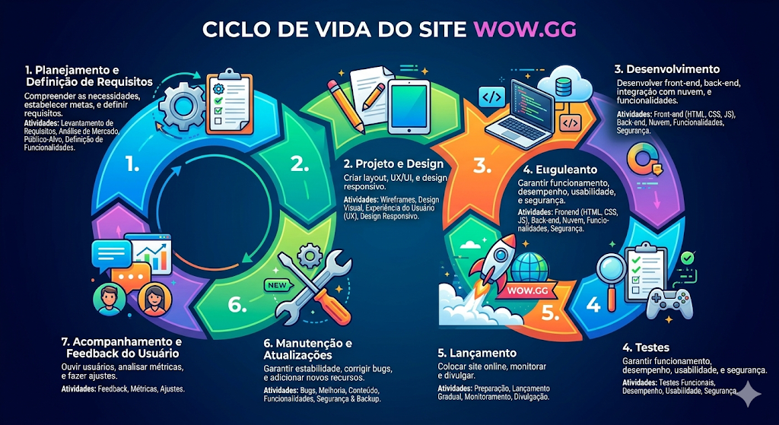
Fonte: Nascimento e Nogueira(2026).

5.1 Requisitos
Os requisitos de um sistema são essenciais para garantir que a plataforma atenda às expectativas dos usuários e às necessidades do negócio. Eles podem ser classificados em requisitos funcionais e requisitos não funcionais, sendo ambos fundamentais para o sucesso do projeto.

5.1.1 Requisitos funcionais
Os requisitos funcionais definem as funções específicas que o sistema deve ser capaz de realizar. Para o projeto WOW.GG, os requisitos funcionais incluem, mas não se limitam a:
- Cadastro de Usuários: O sistema deve permitir que os usuários se registrem na plataforma, fornecendo informações básicas como nome, e-mail, senha e preferências de jogos.
- Autenticação: O sistema deve permitir que os usuários façam login utilizando suas credenciais (usuário e senha) para acessar suas contas e jogar.
- Exibição de Jogos: A plataforma deve listar todos os jogos disponíveis para os usuários, com informações detalhadas sobre cada título, como descrição, gênero, e requisitos mínimos.
- Jogo em Nuvem: O sistema deve permitir que os usuários joguem diretamente do navegador, sem necessidade de downloads ou instalação, utilizando a tecnologia de jogos em nuvem.
- Histórico de Jogos: O sistema deve manter um histórico das sessões de jogos dos usuários, com informações sobre o tempo de jogo, pontuações, e conquistas alcançadas.
- Gestão de Conta: O usuário deve ser capaz de editar seus dados cadastrais, alterar sua senha, e gerenciar suas preferências de jogo e configurações de conta.
- Administração de Plataforma: A plataforma deve ter uma interface administrativa onde os administradores possam gerenciar o catálogo de jogos, usuários, sessões, e pagamentos, além de monitorar o desempenho do sistema.

5.1.2 Requisitos não funcionais
Os requisitos não funcionais referem-se a características do sistema que garantem sua qualidade, usabilidade, desempenho e segurança. Para o projeto WOW.GG, os principais requisitos não funcionais incluem:
- Desempenho: A plataforma deve ser capaz de oferecer uma experiência de jogo fluida e sem interrupções, mesmo em conexões de internet moderadas. A latência e o tempo de resposta devem ser minimizados, garantindo que os usuários tenham uma boa experiência ao jogar jogos em tempo real.
- Escalabilidade: O sistema deve ser escalável, permitindo que a plataforma suporte um grande número de usuários simultâneos sem comprometer o desempenho.
- Segurança: A plataforma deve garantir a proteção dos dados dos usuários, utilizando criptografia para senhas e outras informações sensíveis. Além disso, o acesso a dados administrativos deve ser restrito por meio de autenticação adequada.
- Acessibilidade: A plataforma deve ser acessível a todos os usuários, incluindo aqueles com deficiência. Isso inclui o uso de tags semânticas no HTML para melhorar a navegação e a integração de tecnologias assistivas, como leitores de tela.
- Compatibilidade com Dispositivos: O sistema deve ser responsivo e funcionar bem em diversos dispositivos, como desktops, tablets e smartphones, utilizando técnicas de design responsivo com media queries no CSS.
- Manutenibilidade: O código-fonte da plataforma deve ser bem documentado e organizado, facilitando a manutenção e futuras atualizações, além de permitir a integração de novos recursos ou modificações sem grandes complicações.

5.2 Diagrama de Contexto
O Diagrama de Contexto apresenta a visão geral do sistema WOW.GG, mostrando sua interação com os usuários, administradores, servidor de jogos em nuvem e sistema de pagamentos.
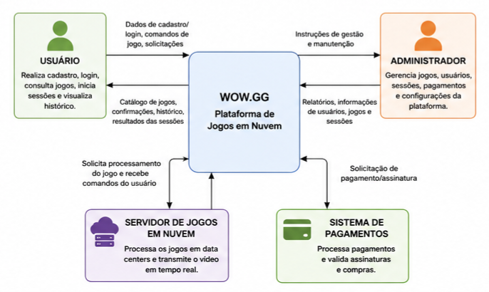

Fonte: Nascimento e Nogueira(2026).

5.3 Diagrama de Fluxo de dados
O DFD representa o fluxo das informações na plataforma, demonstrando como os dados são processados entre os usuários, os processos do sistema e o banco de dados.
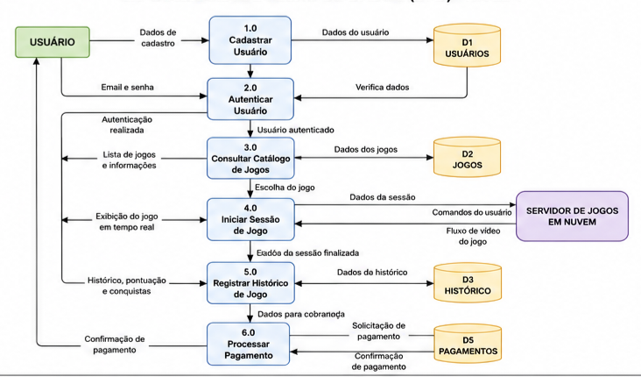

Fonte: Nascimento e Nogueira(2026).

5.4 Diagrama de Entidade e relacionamento
O DER apresenta a estrutura do banco de dados, mostrando as entidades, seus atributos e os relacionamentos existentes entre elas.
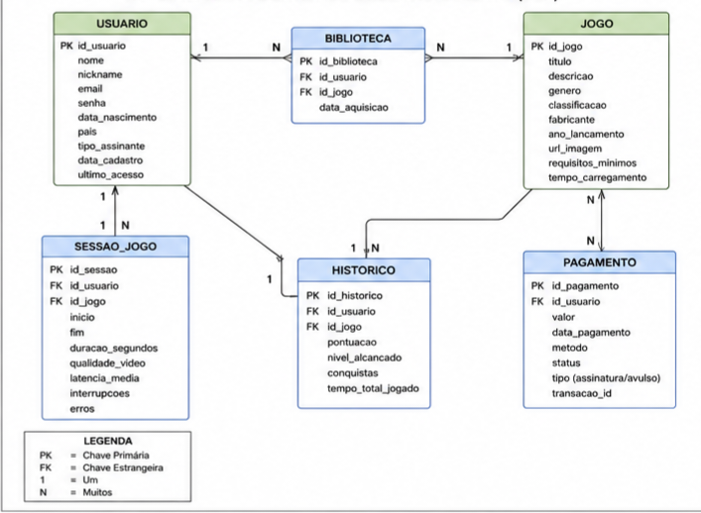

Fonte: Nascimento e Nogueira(2026).

5.5 Dicionário de Dados
- Tabela: Usuário
- id_usuario — SERIAL — Identificador único do usuário.
- nome — VARCHAR(100) — Nome completo.
- nickname — VARCHAR(50) — Nome de usuário.
- email — VARCHAR(100) — Endereço de e-mail.
- senha — VARCHAR(255) — Senha criptografada.
- data_nascimento — DATE — Data de nascimento.
- pais — VARCHAR(60) — País de origem.
- tipo_assinante — VARCHAR(20) — Tipo de assinatura.
- data_cadastro — TIMESTAMP — Data de cadastro.
- ultimo_acesso — TIMESTAMP — Último acesso.
- Tabela: Jogo
- id_jogo — SERIAL — Identificador do jogo.
- titulo — VARCHAR(150) — Nome do jogo.
- descricao — TEXT — Descrição do jogo.
- genero — VARCHAR(50) — Gênero.
- classificacao — VARCHAR(10) — Classificação indicativa.
- fabricante — VARCHAR(100) — Desenvolvedora.
- ano_lancamento — INT — Ano de lançamento.
- url_imagem — VARCHAR(255) — Imagem de capa.
- requisitos_minimos — TEXT — Requisitos mínimos.
- Tabela: Biblioteca
- id_biblioteca — SERIAL — Identificador da biblioteca.
- id_usuario — INT — Usuário.
- id_jogo — INT — Jogo.
- data_aquisicao — TIMESTAMP — Data da aquisição.
- Tabela: Sessão_Jogo
- id_sessao — SERIAL — Identificador da sessão.
- id_usuario — INT — Usuário.
- id_jogo — INT — Jogo executado.
- inicio — TIMESTAMP — Início da sessão.
- fim — TIMESTAMP — Fim da sessão.
- duracao_segundos — INT — Duração da partida.
- qualidade_video — VARCHAR(20) — Qualidade da transmissão.
- latencia_media — INT — Latência registrada.
- interrupcoes — INT — Número de interrupções.
- erros — VARCHAR(255) — Erros registrados.
- Tabela: Histórico
- id_historico — SERIAL — Identificador.
- id_usuario — INT — Usuário.
- id_jogo — INT — Jogo.
- pontuacao — INT — Pontuação obtida.
- nivel_alcancado — INT — Nível alcançado.
- conquistas — TEXT — Conquistas desbloqueadas.
- tempo_total_jogado — INT — Tempo total de jogo.
- Tabela: Pagamento
- id_pagamento — SERIAL — Identificador.
- id_usuario — INT — Usuário responsável.
- valor — DECIMAL(10,2) — Valor pago.
- data_pagamento — TIMESTAMP — Data do pagamento.
- metodo — VARCHAR(50) — Forma de pagamento.
- status — VARCHAR(20) — Situação do pagamento.
- transacao_id — VARCHAR(100) — Código da transação.

Diagrama de Caso de Uso
O Diagrama de Caso de Uso representa as principais funções da plataforma WOW.GG e mostra como os usuários interagem com o sistema. Os principais atores são o jogador e o administrador. O jogador pode realizar seu cadastro, fazer login, consultar os jogos disponíveis, iniciar partidas e visualizar seu histórico. Já o administrador pode gerenciar os usuários e atualizar o catálogo de jogos. Esse diagrama ajuda a entender as funcionalidades e as responsabilidades de cada tipo de usuário dentro da plataforma.

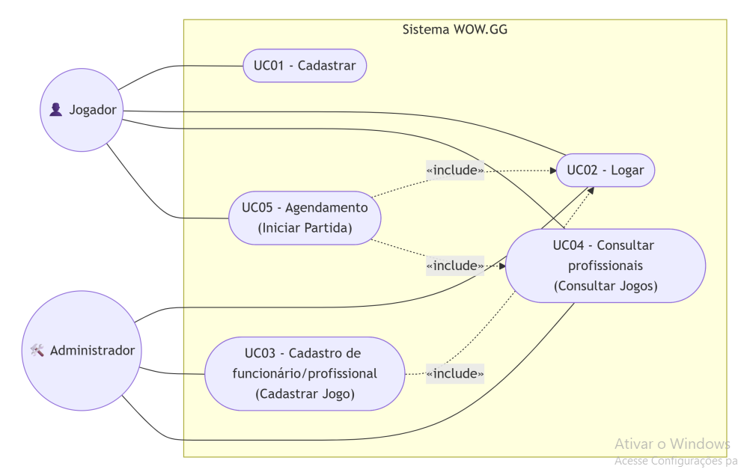
Fonte: Nascimento e Nogueira(2026).
Descrição dos Casos de Uso
UC01 – Cadastrar
Ator: Jogador
Objetivo: Criar uma conta na plataforma.
Pré-condição: Não possuir cadastro ativo.
Fluxo principal:
O jogador acessa a tela de cadastro.
Informa nome, e-mail, senha e nickname.
O sistema valida os dados (e-mail único, senha segura).
O sistema armazena as informações no banco de dados.
O sistema confirma o cadastro.
Pós-condição: Conta criada e pronta para login.
UC02 – Logar
Ator: Jogador, Administrador
Objetivo: Acessar a conta na plataforma.
Pré-condição: Possuir cadastro.
Fluxo principal:
O usuário informa e-mail e senha.
O sistema verifica as credenciais.
O sistema libera o acesso às funcionalidades.
Fluxo alternativo: Credenciais inválidas → sistema exibe mensagem de erro.
UC03 – Cadastro de funcionário/profissional (Cadastrar Jogo)
Ator: Administrador
Objetivo: Registrar novos jogos no catálogo.
Pré-condição: Estar autenticado como administrador.
Fluxo principal:
O administrador acessa o módulo de cadastro de jogos.
Informa título, descrição, gênero, classificação indicativa e desenvolvedora.
O sistema valida e persiste os dados.
O jogo passa a integrar o catálogo.
Pós-condição: Novo jogo disponível para consulta e partidas.
UC04 – Consultar profissionais (Consultar Jogos)
Ator: Jogador, Administrador
Objetivo: Visualizar os títulos disponíveis.
Fluxo principal:
O usuário acessa a listagem de jogos.
O sistema exibe informações (gênero, classificação, requisitos etc.).
O usuário pode filtrar/escolher um jogo.
UC05 – Agendamento (Iniciar Partida)
Ator: Jogador
Objetivo: Iniciar uma partida diretamente pelo navegador.
Pré-condição: Estar autenticado e existir jogo disponível.
Fluxo principal:
O jogador seleciona um jogo do catálogo.
O sistema registra data, horário e duração da sessão.
A partida é iniciada no navegador (sem download).
Pós-condição: Sessão registrada no sistema.

Diagrama de Classe
O Diagrama de Classe representa a estrutura do sistema WOW.GG, apresentando as principais classes, seus atributos e os relacionamentos entre elas. Entre as classes estão Usuário, Jogo, Biblioteca, Sessão de Jogo, Histórico e Pagamento. A classe Usuário armazena os dados dos jogadores, enquanto a classe Jogo contém as informações dos títulos disponíveis. A Biblioteca relaciona os usuários aos jogos que possuem acesso. A Sessão de Jogo registra as partidas realizadas, e o Histórico guarda informações sobre pontuações, níveis e conquistas. Já a classe Pagamento registra os valores, as datas e as formas de pagamento. Esse diagrama auxilia na organização do sistema e na construção do banco de dados.

Fonte: Nascimento e Nogueira(2026).

Diagrama de Sequência
O Diagrama de Sequência demonstra a ordem das interações entre o jogador, a interface da plataforma, o servidor e o banco de dados durante uma operação. No WOW.GG, o processo pode começar quando o usuário acessa sua conta e escolhe um jogo. A plataforma verifica os dados do usuário e consulta se o jogo está disponível para sua conta. Após a confirmação, o sistema solicita o início da sessão e registra as informações necessárias no banco de dados. Em seguida, o jogo é disponibilizado para execução por meio da infraestrutura de nuvem. Esse diagrama ajuda a compreender a comunicação entre as partes do sistema e a sequência das operações.

Fonte: Nascimento e Nogueira(2026).

Diagrama de Atividade
O Diagrama de Atividade representa o fluxo de atividades realizadas durante a utilização do WOW.GG. O processo começa quando o usuário acessa o site e faz login ou realiza seu cadastro. Depois, ele consulta o catálogo, escolhe um jogo e o sistema verifica se o título está disponível para sua conta. Se estiver disponível, a sessão é iniciada e as informações da partida são registradas. Caso contrário, o usuário deverá escolher outro jogo ou verificar as condições de acesso. Ao terminar de jogar, a sessão é encerrada e o histórico pode ser atualizado. Esse diagrama facilita a visualização das etapas do sistema e ajuda a identificar possíveis falhas no funcionamento da plataforma.

Fonte: Nascimento e Nogueira(2026).

Telas

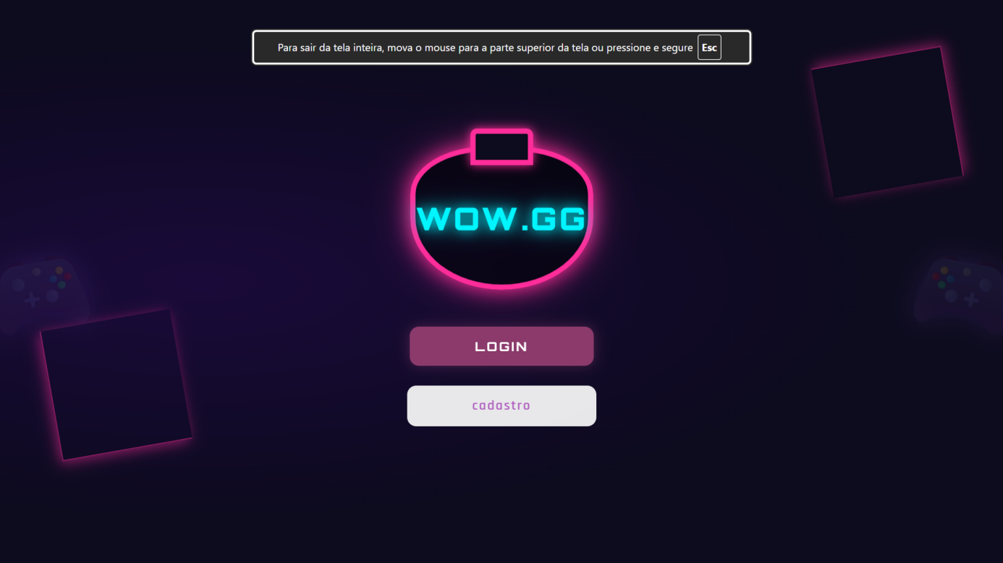
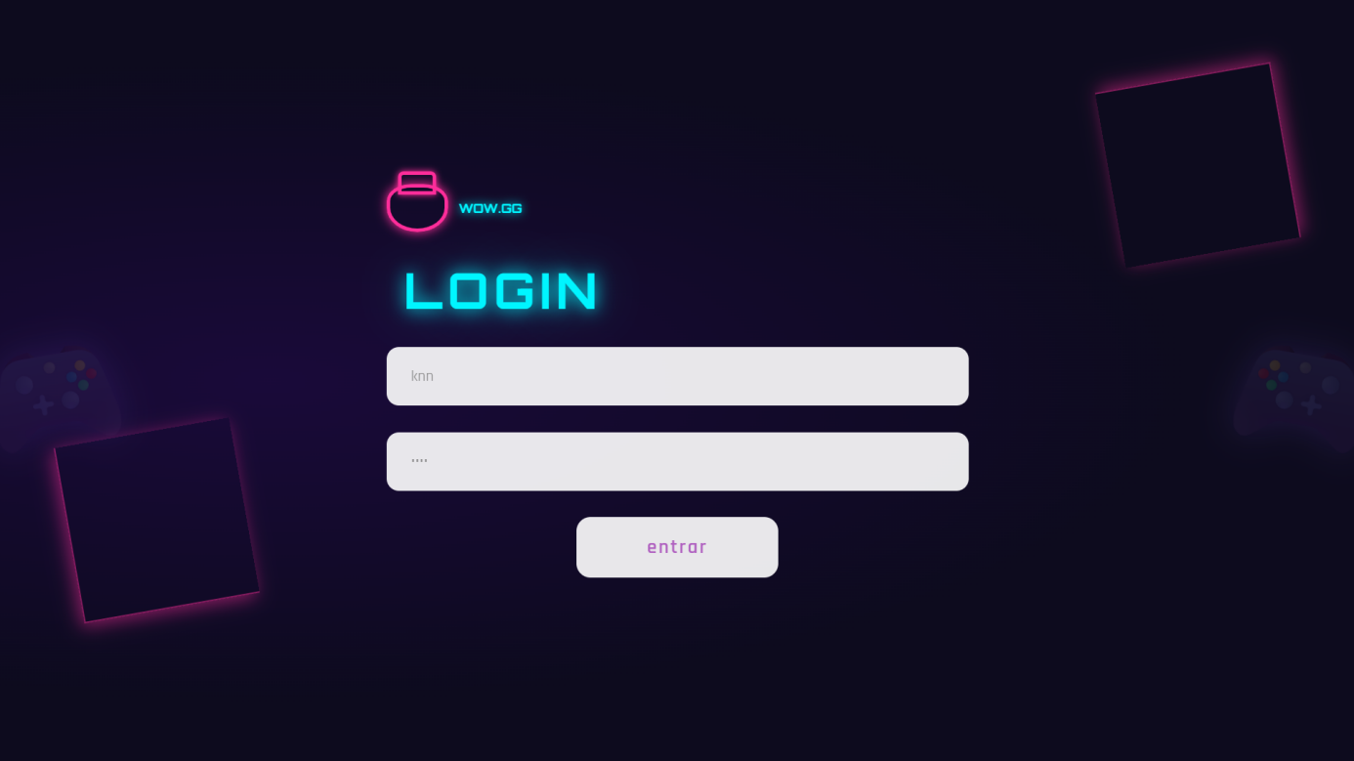

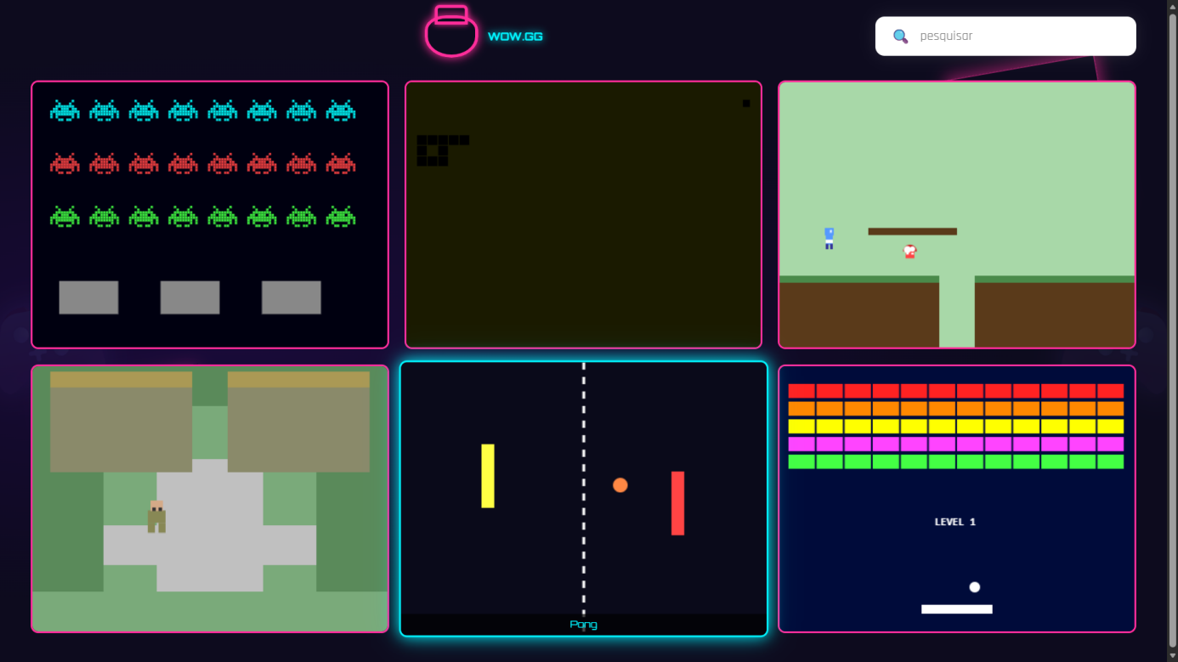
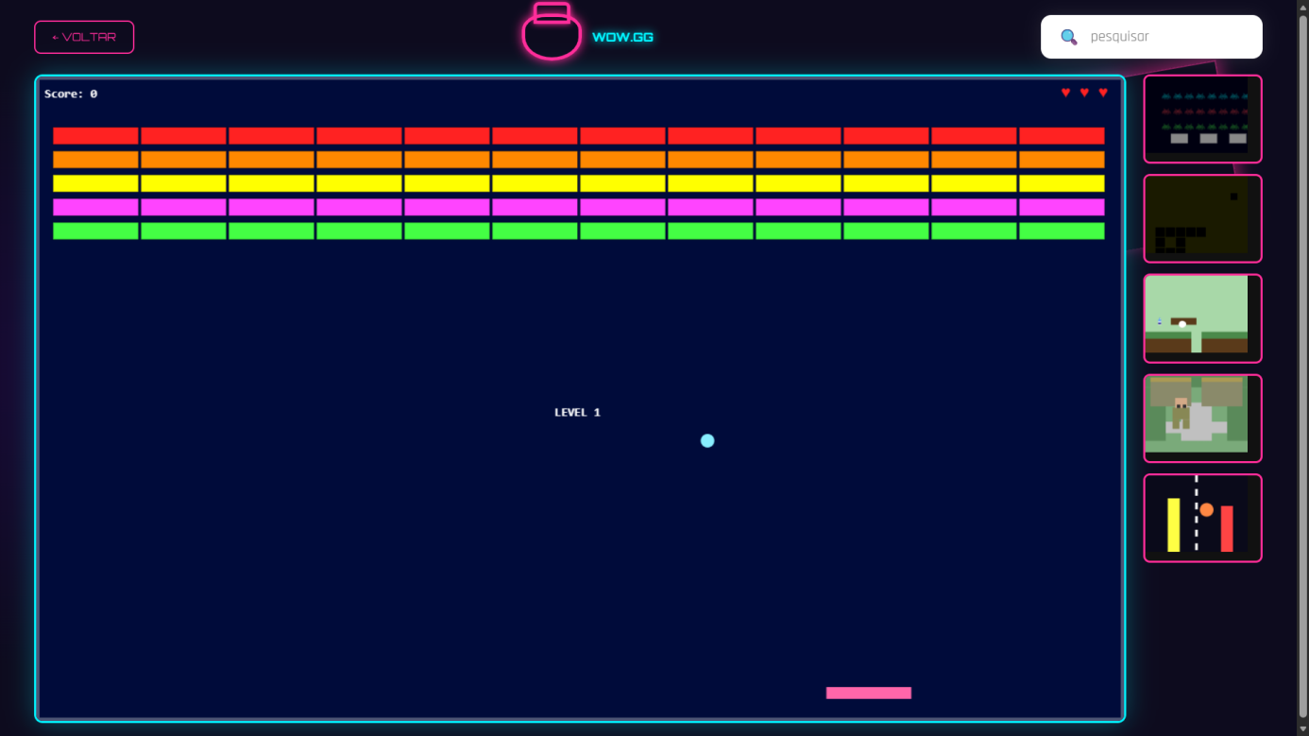

Conclusão
O projeto WOW.GG propôs uma solução inovadora para democratizar o acesso a jogos de alta qualidade por meio de uma plataforma de jogos em nuvem. Ao eliminar a necessidade de hardware de alto desempenho e permitir que os usuários joguem diretamente no navegador, a plataforma oferece uma experiência fluida e de alta qualidade, acessível em qualquer dispositivo com conexão à Internet.
A metodologia adotada, baseada em uma modelagem de dados robusta e no desenvolvimento de uma interface web responsiva, garantiu que a plataforma fosse escalável e funcional, atendendo às necessidades dos jogadores e administradores. Além disso, os testes realizados em diferentes dispositivos e condições de rede asseguraram que o WOW.GG fosse capaz de proporcionar uma experiência de jogo consistente, mesmo com limitações técnicas.
Este projeto demonstrou o enorme potencial da computação em nuvem não apenas para jogos, mas também como uma solução eficiente e acessível para outras áreas que dependem de recursos computacionais pesados. A viabilidade do WOW.GG abre caminho para a expansão de plataformas de jogos em nuvem, oferecendo novas oportunidades de negócios e expandindo o mercado de jogos digitais.
A implementação bem-sucedida do WOW.GG também destaca a importância da colaboração entre as áreas de desenvolvimento web, infraestrutura de TI e design de jogos. O projeto serve como um exemplo de como as tecnologias emergentes podem ser aplicadas para resolver problemas reais e proporcionar experiências enriquecedoras para usuários ao redor do mundo.

REFERÊNCIAS
CASTRO, Marco. Iniciantes em pesquisa na área de tecnologia. 2026. Disponível em: https://www.ebsco.com/research-starters/technology/starts-with/All/page/1. Acesso em: 04 nov. 2026.

GRILLO, Filipe Del Nero; FORTES, Renata Pontin de Mattos. Aprendendo JavaScript. 2008.

GUEDES, Gilleanes TA. UML 2 – Guia Prático – 2ª Edição. Novatec Editora, 2014.

LARMAN, Craig. Utilizando UML e padrões. Bookman Editora, 2000.

MARINHEIRO, Iago; SCHMIDT, Scheila; DE OLIVEIRA, Thiago LC. PostgreSQL: Mecanismos de controle de concorrência.

MURTA, Leonardo Gresta Paulino. Diagrama de Classes [em linha]. 2025.

SAVI, A. "Mercado de Jogos Digitais: Tendências e Oportunidades". Revista de Economia Digital, 2008.

Especialista em Educação Permanente: Saúde e educação pela FioCruz – Fundação Osvaldo Cruz. Especialista em tecnologias da Informação pela UNIVEL – União Educacional de Cascavel. Pedagoga formada pela UNIPAR – Universidade Paranaense. Professora do núcleo técnico do Estado do Paraná – Ensino médio técnico. ² Especialização em Ciência de Dados,.FACULDADE FOCUS, Brasil. Graduação em Sistemas de informação.UNIMEO, Brasil.

